Операции присваивания
Операции присвоения устанавливают значение. В операциях присвоения участвуют два операнда, причем левый операнд может представлять только модифицируемое именованное выражение, например, переменную
Как и во многих других языках программирования, в C# имеется базовая операция присваивания =, которая присвоивает значение правого операнда левому операнду:
Здесь переменной number присваивается число 23. Переменная number представляет левый операнд, которому присваивается значение правого операнда, то есть числа 23.
Также можно выполнять множественно присвоение сразу нескольких переменным одновременно:
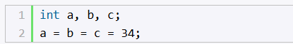
Стоит отметить, что операции присвоения имеют низкий приоритет. И вначале будет вычисляться значение правого операнда и только потом будет идти присвоение этого значения левому операнду. Например:
